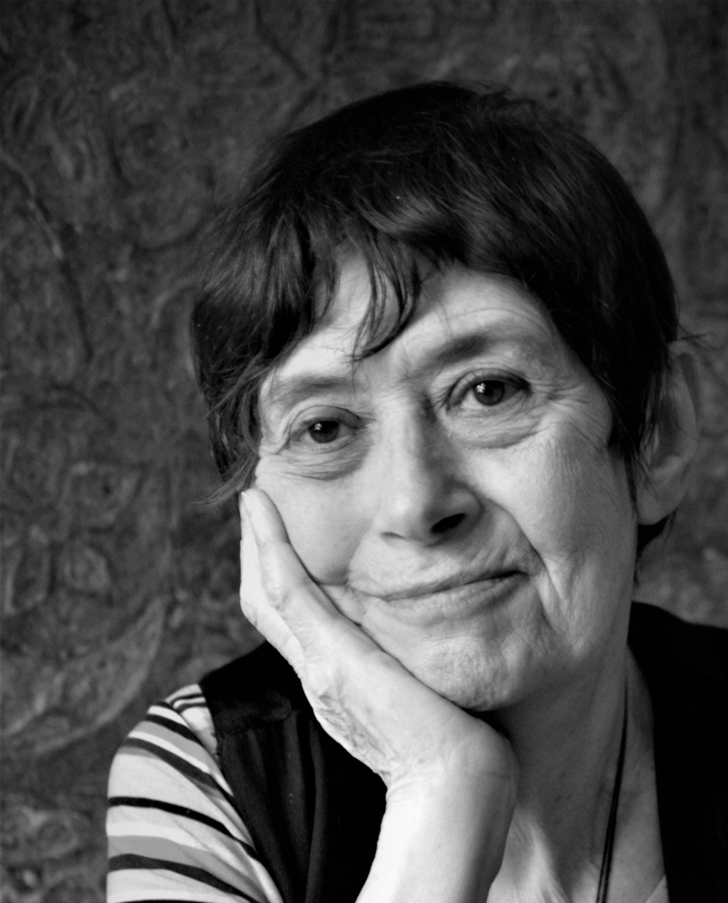

TISKOVÁ ZPRÁVA

Muzeum otevírá výstavu Věry Říčařové
U příležitosti Světového dne loutkového divadla připravilo Muzeum loutkářských kultur v Chrudimi v úterý 21. března od 17 hodin vernisáž výstavy Věra Říčařová: Hrát si. Ta návštěvníkům vůbec poprvé představí volnou výtvarnou tvorbu této legendární loutkářky. Vernisáž doprovodí křest nové publikace z cyklu (O)hlasy žen v české kultuře věnované Věře Říčařové.
Věra Říčařová se narodila 25. dubna roku 1936 v Praze. Studovala na Uměleckoprůmyslové škole keramické v Bechyni, pak loutkoherectví na AMU v Praze. V letech 1959 – 1981 působila v královéhradeckém loutkovém divadle Drak. Zde také potkala svého tvůrčího i životního partnera Františka Vítka. Manželé Vítkovi jsou dnes bez nadsázky legendami českého loutkového divadla. Po odchodu z divadla Drak vytvořili inscenaci Piškanderdulá s podtitulem Josefe!, kterou hráli a hrají již více než čtyřicet let u nás i po celém světě.
Věru Říčařovou zná veřejnost především jako loutkoherečku, i když je také autorkou mnoha divadelních kostýmů i několika výprav loutkových představení. Výstava Věra Říčařová: Hrát si poprvé představuje veřejnosti její volnou výtvarnou tvorbu. Snové obrazy plné fantaskních tvarů často vznikají z barevných skvrn nebo zdánlivě nesouvislých linek spojovaných autorkou dohromady silou její představivosti podobným způsobem, jak to umí jen čistá dětská duše, která hravosti a fantazii ještě neklade žádné hranice.
Vernisáž doprovodí křest knihy (O)hlasy žen v české kultuře, Věra Říčařová. Publikace s předmluvou ministra kultury Daniela Hermana je prvním svazkem nové ediční řady věnované ženám, které zanechaly významnou stopu v české kultuře. Vydává Muzeum loutkářských kultur v Chrudimi s podporou Ministerstva kultury České republiky.

autor: Břetislav Oliva
Kontakt:
Břetislav Oliva
PR pracovník
email: bretislav.oliva@puppets.cz
tel.: 778 704 169

Olga Havlíková
programová pracovnice
email: olga.havlikova@puppets.cz
tel.: 734 203 261

